**Виноградненский отдел МБУК ВР «МЦБ»им.М.В.Наумова**

**12+**

**«Сбережем землю вместе!»**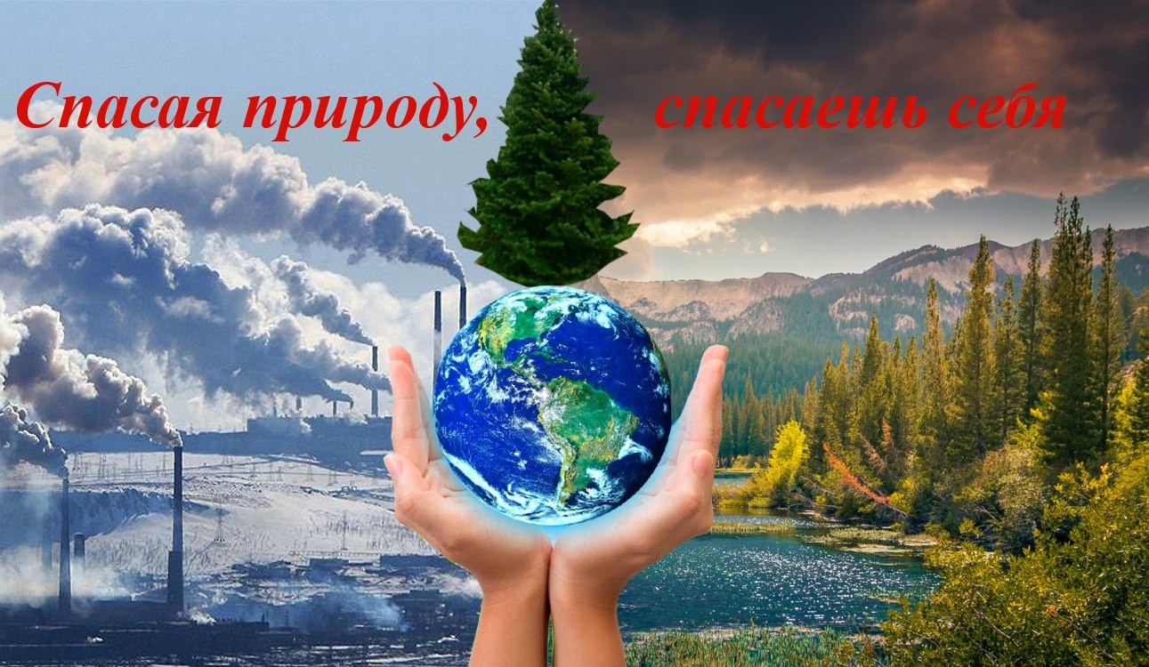

**(Урок экологии)**

**Подготовила библиотекарь**

**Виноградненского отдела**

**Л.И.Мелихова**

**2020 г.**

**Цель:**расширение знаний читателей о природе; воспитание гуманного, бережного отношения ко всему живому; умения оказывать помощь природе.

**Задачи:**

- Формирование экологического мировоззрения и активной жизненной позиции

- Воспитывать любовь к природе, бережного отношения к месту, где ты живешь.

**Ход мероприятия**

**Ведущий:**

Земля – слово особенное.  Всего-навсего 5 букв, а как много значит составленное из них слово! Земля-хранительница многих богатств, добываемых человеком. В России с глубокой древности землёй называли самый верхний слой, по которому ступает нога человека. Земля считалась святыней. В спорах клялись землёй, и даже ели её, скрепляя клятву. Уходя на чужбину, наши предки брали горсть земли, считая, что она и сил прибавляет, и сулит возвращение на Родину. Всё может родная Земля: накормить хлебом, напоить из родников, удивить своей красотой. Вот только защитить сама себя не может. А потому защита родной земли – это обязанность всех, кто ест её хлеб, пьёт воду, любуется её красотой.

Чтец 1:

Моя планета – человечий дом,

Но как её жить под дымным колпаком,

Где сточная канава – Океан,

Где вся природа поймана в капкан,

Где места нет ни аисту, ни льву,

Где стонут травы: больше не могу!

**Ведущий:** Давайте окинем мысленным взором нашу голубую планету! Сегодня она уже не кажется нам огромной и бесконечной, скорее хрупкой и беззащитной. Сегодня её здоровье, её жизнь в опасности. Она нуждается в скорой «экологической» помощи.

Чтец 2:

Мудра природа, что и говорить!

Ничто от века не творила слепо.

Зачем над  нами  распахнула небо?

Чтоб птицам в воздухе парить!

Зачем так щедро расплескала воду?

Затем, чтоб рыбам тоже дать свободу.

Но вот она пустила по земле,

Гордясь своим уменьем, Человека.

«Тебе – сказала,-всё:

Моря и реки, леса и долы – всё тебе

Навеки!

Весь белый свет!

Бери! Владей!

Чтец 3:

стали люди сильными, как боги

И судьба Земли у них в руках.

Но темнеют страшные ожоги

У земного шара на боках.

Мы давно освоили планету.

Широко шагает новый век.

На Земле уж белых пятен нету

Чёрные сотрёшь ли человек?

**Ведущий:** Наша планета – планета океанов. Три четвёртых поверхности её занято морями и океанами. Учёные подсчитали, что каждый год во всём мире  в водоёмы попадает столько вредных веществ, что ими можно было бы заполнить 10 тысяч товарных поездов. Во многих реках нельзя купаться. В сибирских реках появились вредные для людей и животных микроорганизмы из-за затонувшего леса и грязных промышленных стоков. А на поверхности морей и океанов то тут, то там разливаются огромные, жирные пятна нефти.

Чтец 1:

Ни умыться, не напиться без воды.

Листику не распуститься без воды.

Без воды прожить не могут

Птица, зверь и человек,

И поэтому всегда всем везде нужна вода!

**Ведущий:** А воздух? Кислорода на Земле становится всё меньше и меньше. За год в атмосфере только одного углекислого газа скапливается 5 млрд. тонн. А выхлопных газов заводов, транспорта… всё больше и больше.

Есть на Земле и ещё одно богатство, без которого не будет чистого воздуха, чистых водоёмов, не будет жизни ни животному, ни человеку. Страну, в которой нам с вами  посчастливилось родиться,  называют лесной державой. Зона лесов занимает больше половины территории России.

Но с давних пор люди занимаются хозяйством на земле. Строят города, дороги, возделывают поля. Всё это необходимо! Но для этого приходится уничтожать леса. Вырубаются деревья и ради древесины, нужной людям. Много леса вырубается и вывозится за границу, большие участки страдают от лесных пожаров… Вот почему с каждым годом на Земле остаётся всё меньше зелёных насаждений, а из-за этого загрязняется воздух, вода, страдают растения, животные, страдает человек.

Чтец 2:

Шуми, шуми, зелёный лес!

Знаком мне шум твой величавый,

И твой покой, и блеск небес

Над головой твоей кудрявой.

Я с детства понимать привык

Твоё молчание немое

И твой таинственный язык,

Как что-то близкое, родное…

Чтец 3:

Здравствуй лес, дремучий лес,

Полный сказок и чудес.

Ты о чём шумишь листвою

Ночью тёмной грозовою?

Что там шепчешь на заре

Весь в росе как в серебре?

Кто в глуши твоей таится?

Что за зверь? Какая птица?

Всё открой, не утаи.

Ты же видишь мы свои.

**Библиотекарь:** Ребята, чтобы помочь планете, надо знать ее беды и проблемы. Какие вы можете назвать ? (ответы детей)

**Библиотекарь:** А сейчас посмотрим на экран и послушаем ребят: (Ребята зачитывают стат.данные)

1. За год в атмосферу только одного углекислого газа выбрасывается пять миллиардов тонн.

2. Кислорода на Земле становится все меньше и меньше, а выхлопных газов, заводов и фабрик, теплоэлектростанций, транспорта все больше и больше.

3. Ученые подсчитали, что каждый год во всем мире в водоемы попадает столько вредных веществ, что ими можно было бы заполнить 10 тысяч товарных поездов. Даже в водах Арктики нашли остатки стирального порошка.

4.. За последние 20 лет человек вырубил столько леса, сколько было уничтожено за все его предыдущее существование, не говоря уже о пожарах, которые возникают по вине людей.

5. Для многих животных лес - родной дом. А лесов на Земле становится всё меньше и меньше. Значит, животные теряют свой дом. Значит, они обречены на гибель.

6. За последние 100 лет на Земле уничтожена примерно четвёртая часть плодородных почв.

7.Человек опасен для природы   бездумным уничтожением всего живого. Вед. Природа – общий дом растений, животных и человека, и нам надо думать о том, чтобы этот дом всегда процветал и богател.

**Библиотекарь:** Можно сберечь и лес, и поле, и речку, и всё, что нас окружает, если усвоить ряд несложных правил поведения на природе. Ребята, как нужно вести себя в лесу? Послушаем одноклассников (Трое помощников озвучивают правила)

**Правило первое.**

* Не руби в лесу деревья, не ломай сучья и кусты. Помните: деревьям больно, они перестают расти, и долго, мучительно умирают, только сказать об этом не могут.

**Правило второе.**

* Не рви лесные и полевые цветы. Ведь цветок в вазе - это пленник, приговоренный к скорой смерти! Пусть лучше это чудо природы радует глаз, сердце, душу всех, кто придет следом за вами. Именно наша давняя привычка рвать цветы привела к исчезновению многих видов растений. А букеты можно составлять из прекрасных цветов, выращенных человеком.

**Правило третье.**

* В лесу старайся ходить по тропинкам, один человек оставляет в лесу след, сто человек - тропу, а тысяча - пустыню.

**Правило четвёртое.**

* Нельзя брать яйца из гнезд, раскапывать норы и тревожить лесных зверей. Если увидите в лесу маленьких птенцов или зверенышей, не берите их с собой. Животные в природе не потеряны и не брошены, они живут своей жизнью, родители их не бросят.

**Правило пятое.**

* Не сбивай грибы даже несъедобные. Часто человек, проходя по лесу, сшибает палкой мухоморы, поганки. Тот, кто так поступает, не уважает лес, не понимает его и не любит. Мухоморы помогают расти соснам, елям, березам и другим деревьям. Ими питаются и лечатся белки, лоси и сороки. Многие грибы участвуют в разложении растительных остатков в лесу: разрушают пни, поваленные деревья, упавшие сучья, отмершую листву. Они - санитары леса.

**Правило шестое.**

* Не разоряй муравейники. Знай, что муравьи надежно охраняют леса от вредителей. Разоряя муравейник, вы разоряете дом друзей!

**Правило седьмое.**

* Не разводите костёр в лесу. Кострище – это раны на почве. Для их заживления требуется 15-20 лет. Помни: большинство пожаров в лесах возникает по вине человека.

**Правило восьмое.**

* Не слушай музыку в лесу, так как это тревожит птиц и зверей. От шума звери и птицы покидают свои гнезда и норы. Нужно ценить и охранять лесную тишину, уметь слушать звуки леса, птичьи перепевы, разговор ветра, журчание ручья.

**Правило девятое.**

* Не оставляй неубранный мусор. Помни, что брошенная бумага сгниет через 2 года, битое стекло пролежит 30 лет, консервная банка – не менее 70 лет! Полиэтиленовый пакет будет лежать очень долго, так как нет на Земле бактерий, которые могут его разрушить.

**Ведущий:** Ребята, а вы запомнили правила поведения в лесу?

Давайте поиграем в игру: «Если я приду в лесок**».** Я буду говорить вам свои действия, а вы отвечайте. Если я буду поступать хорошо, говорим «ДА», если плохо, то «НЕТ».

Если я приду в лесок и сорву ромашку (нет)  
Если съем я пирожок и выброшу бумажку (нет)  
Если хлебушка кусок на пеньке оставлю (да)  
Если ветку подвяжу, колышек поставлю (да)  
Если разведу костёр, а тушить не буду (нет)  
Если сильно насорю и убрать забуду (нет)  
Если мусор уберу, банку закопаю (да)  
Я люблю свою природу, я ей помогаю (да)

***Библиотекарь***. Кто может назвать точную дату сегодняшнего дня?

В каком веке мы живём, какое тысячелетие грядёт?

Удивительное время! И, наверное, можем считать себя везунчиками, счастливчиками. Человечество может гордиться своими достижениями в области техники, искусства, образования. Человек покорил океан, воздух, землю. Но наряду с достижениями у человека появились большие проблемы. К числу самых волнующих, несомненно, относятся проблемы экологии.

**Ведущий:** Что ждёт нас в будущем, если не перестанем беспечно относиться к природе и к тому, что она нам даёт. Выживет ли человек, если лишится самого дорогого и необходимого на Земле. Экологический кризис коснулся всех стран и народов. Всем неизбежно придётся принимать меры, чтобы сохранить для себя и тех, кто идёт за нами, нашу прекрасную планету.

**Библиотекарь:** Очень важно, чтобы вы осознавали, что людская беспечность – вот главная причина беды. К сожалению, многие рассуждают так: подумаешь, бросил бумажку или фантик от конфеты, выкинул бутылку или мусор в яму. Это ведь никому не мешает, так все делают. И сами не замечая превращаем свой поселок или улицу, на которой живем, в свалку. А ведь учиться беречь природу надо начинать с малого: с маленького жучка, бабочки, цветочка, своего двора, улицы, поселка.

**Ведущий**: В заключение я хочу произнести слова китайской мудрости, которая гласит: путешествие в тысячу миль начинается с одного шага. Давайте все вместе сделаем этот шаг навстречу природе. Растения, особенно деревья, растут долго. Но наступит день, когда тебя порадуют посаженные тобой деревья. Не случайно говорят, что человек не зря прожил свою жизнь, если посадил и вырастил, хотя бы, одно дерево!

А сейчас я хочу предложить вам посадить наше первое дерево. Оно будет необычным, но я не сомневаюсь, что красивым и ярким. Посмотрите какое дерево я вам приготовила. Чего на нем не хватает? Правильно: листочков.

У каждого из вас на столе лежат листочки. Обратите внимание, что они зеленого цвета. Это потому что на улице лето и наше дерево должно соответствовать времени года. (дети прикрепляют листики)

Посмотрите, как преобразилось наше дерево! И пусть также вклад каждого из нас в дело охраны природы преобразит всю нашу планету! И тогда человек будет по-настоящему счастлив!